Label Cap Ingénieuses
-
Demande de labellisation

Le label Cap Ingénieuses est attribué pour une durée de 3 ans à des projets multi-acteurs structurés autour d’une démarche pédagogique claire et précise, organisant des actions ludiques, participatives et interactives :
- impulsés par des écoles d’ingénieur·e·s et portés par leurs étudiants ;
- en partenariat avec une ou des écoles élémentaires et/ou collèges locaux et à destination de leurs élèves.

Ces projets doivent avoir pour objectifs principaux :
- la sensibilisation des jeunes, et principalement des jeunes filles, aux études et métiers de l’ingénierie, des sciences et des technologies, et plus largement, permettre la découverte de ces disciplines à travers la médiation scientifique ;
- l’introduction, la diffusion et la mise en application des idées et principes de l’égalité entre filles et garçons, notamment en permettant aux jeunes filles de piloter une initiative au sein de leur classe.

Critères d’attribution du label

Les établissements impliqués

- L’école d’ingénieur·e·s menant à bien le projet doit être accréditée par la Commission des titres d’ingénieur (CTI).

- Le projet doit être mené en partenariat avec une ou des écoles élémentaires et/ou collèges locaux et s’adresser à des classes de jeunes du CP à la 3e.

Les objectifs du projet

Les projets doivent structurer des actions ludiques, collaboratives, interactives et participatives de découverte des sciences et de médiation scientifique autour d’une démarche pédagogique précise et définie en amont en fonction des objectifs du projet. Ces objectifs peuvent intégrer :
- La sensibilisation des jeunes aux sciences et technologies et aux métiers et études d’ingénieur·e·s afin de susciter des vocations chez les jeunes et plus particulièrement chez les jeunes filles.
- Un accompagnement plus ciblé vers les jeunes filles, les plaçant dans des positions de leadership, notamment en leur permettant le pilotage d’équipes mixtes composées de jeunes de leur classe et supervisée par un·e professeur·e référent·e.
- L’introduction, la diffusion et la mise en application pédagogique des principes de l’égalité entre filles et garçon en adaptant ces concepts au public jeune. Le but étant ici de lutter en amont contre les idées reçues et les stéréotypes de genre, notamment ceux associés aux métiers et études des sciences et technologie.
- Le tissage de liens durables et réactivables entre les différents acteurs, à travers une mise en collaboration participative dans la réalisation du projet.

Le projet

- Le projet doit être entré en phase de réalisation ou d’exécution : au moins une des actions prévues par le projet doit être engagée au moment de la clôture des candidatures.
- Au sein de l’école d’ingénieur, le projet doit être porté par une équipe constituée des personnels et étudiants de l’école, en incluant nécessairement des étudiant·e·s seul·e·s, en groupe ou constitué·e·s en association étudiante.
- Au sein du ou des établissements partenaires, le projet doit être construit en collaboration avec une équipe mixte, pilotée par une élève et supervisée par un·e professeur·e référent·e.
- Le projet doit donc impliquer la collaboration de différents acteurs, notamment :
  - de l’administration de l’école d’ingénieur, qui doit permettre et faciliter la mise en œuvre et la réalisation des projets ;
  - de la même manière, dans le ou les établissements partenaires, l’administration, le personnel enseignant, et surtout, les professeurs référents en charge de la supervision des équipes doivent permettre et faciliter la réalisation du projet ;
  - ensuite, les élèves ingénieurs doivent exercer et partager leurs compétences en ingénierie pédagogique, en gestion de projet et en coordination, en accompagnant la construction, la mise en œuvre et le pilotage du projet.
- Le projet peut se construire en partenariat avec des organisations extérieures (entreprises, associations d’alumni, institutions et associations du secteur, collectivités, etc.).

Les types d’actions possibles

Ces projets peuvent prendre différentes formes. Il s’agira de rassembler différents types d’actions, tant que ces actions restent ludiques, participatives et s’articulent autour d’une ligne pédagogique logique et définie en fonction des objectifs du projet, tout en ciblant plus particulièrement les jeunes filles. Par exemple :
- des ateliers de médiation scientifique, d’application concrète des sciences et technologies, création de produits ou prototypes (Fablabs), etc. ;
- des concours, des jeux ou activités sportives (préférablement en équipes) sur le même thème ;
- des interventions dans les classes, des conférences, des échanges avec des élèves-ingénieur·e·s et/ou des ingénieur·e·s diplômé·e·s ;
- des séances de mentorat, de tutorat, de coaching avec ces dernier·e·s ;
- des journées de découverte des disciplines, des métiers, des laboratoires, etc. au sein de l’école d’ingénieur·e·s ou d’une entreprise partenaire.

Cette liste n’est pas exhaustive.

Le présent formulaire est à retourner complété à l’adresse capingenieuses@cdefi.fr.
Tous documents complémentaires visant à éclairer davantage le projet (photos, vidéos, témoignages, présentations, etc.) sont les bienvenus et seront pris en compte dans l’étude de la demande de labellisation.
Pour toute question, veuillez écrire à l’adresse capingenieuses@cdefi.fr.


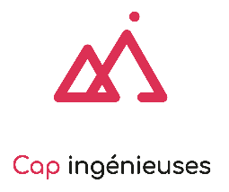
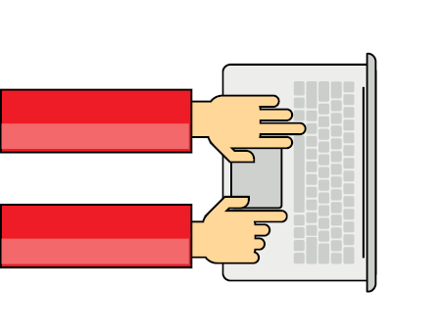


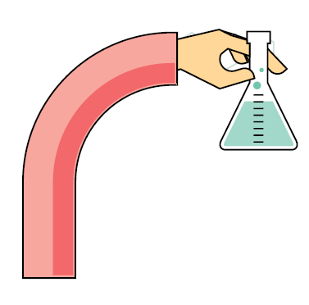

Formulaire de demande de labellisation

L’école d’ingénieur·e·s

Nom de l’école d’ingénieur·e·s portant le projet

Référent·e du projet au sein de l’école d’ingénieur·e·s
Nom et prénom :
Nom de l’association (si concerné) :
Fonction (s’il ou elle en occupe une) :

Membres de l’équipe

Coordonnées du ou de la référent·e au sein de l’école d’ingénieur·e·s
Adresse :
Tél. :
E-mail :

L’école élémentaire / Le collège

Nom de l’école élémentaire / du collège portant le projet

Cheffe d’équipe
Nom et prénom :

Référent·e du projet au sein de l’école élémentaire / du collège
Nom et prénom :
Fonction (si il ou elle en occupe une) :

Membres de l’équipe

Coordonnées du ou de la référent·e au sein de l’école élémentaire / du collège
Adresse :
Tél. :
E-mail :

Le projet

Nom du projet

Descriptif du projet

Objectifs du projet

Calendrier du projet

Structuration pédagogique des actions
Ligne directive :

Actions :

Livrables

Durée et périodicité du projet

Moyens mobilisés pour réaliser le projet
Ressources humaines :

Ressources financières :

Communication autour du projet
(en interne dans les établissements, au niveau local, auprès des jeunes, etc.) :

Organisation(s) partenaire(s) du projet (s’il y en a)
Nom de l’organisme :
Nom du référent :

Nom de l’organisme :
Nom du référent :

Nom de l’organisme :
Nom du référent :

Nom de l’organisme :
Nom du référent :

En accompagnement du présent formulaire de demande de labellisation, l’établissement, le ou la référent·e ou l’association s’engage à :
- transmettre à la CDEFI les documents permettant de décrire le projet en vue de sa publication sur le web et sur les réseaux sociaux ou d’une présentation à la presse ;
- fournir des illustrations de l’action : photos des participant·e·s, captures d’écran, vidéos de présentation, site internet, blog, affiches, etc. ;
- faire figurer le logo du label Cap Ingénieuses sur toute communication de l’établissement relative au projet labellisé et/ou à l’opération.
- utiliser le hashtag #CapIngénieuses sur les réseaux sociaux pour toute communication relative au projet labellisé et/ou à l’opération.
- mentionner les différents comptes de la CDEFI en fonction du réseau social utilisé pour toute communication relative au projet labellisé et/ou à l’opération :
  - sur Facebook : @Ingenieuses
  - sur Instagram : @ingenieusescdefi
  - sur Twitter : @Cdefi
  - sur LinkedIn : @Cdefi
- nommer un·e ou plusieurs représentant·e·s qui participeront à la cérémonie de remise de prix Ingénieuses 2022.

En remplissant ce document, j’autorise la CDEFI à :
- conserver les coordonnées et les documents fournis en complément relatifs au projet, pendant toute la durée de l’année académique en cours ;
- conserver ces données, exclusivement à titre d’archives de l’opération, sans aucune possibilité de divulgation à un tiers ;
- référencer les actions des établissements sur le site Internet dédié à l’opération ainsi que sur celui de la CDEFI ;
- communiquer sur le label Cap Ingénieuses et sur son site Internet, dans la presse et sur les réseaux sociaux ;
- faire des communiqués de presse sur l’opération Cap Ingénieuses en citant les projets.

Enfin, la CDEFI s’engage à demander l’autorisation préalable à l’établissement, au ou à la référent·e ou à l’association pour toute mise en relation avec un média dans le cadre d’une interview écrite, enregistrée en audio ou en vidéo.

Fait à :
Date :

Signature :

